長期包庇特定廠商違約
一、案例說明

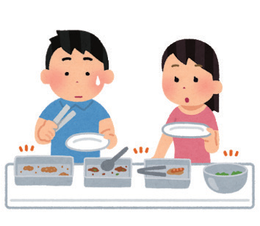
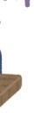


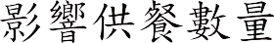
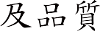

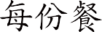
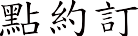


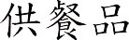
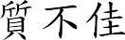
A公司為B國小營養午餐採購案供餐廠商，♛責人甲為求能順供餐，倘有供餐缺失，能不受舉發或受寬待而改以較輕之處罰或僅以口頭要求改善，以順利取得履約款項，以每供餐人數乘以新臺幣（下同）3 元計算賄款之方式行賄 B 國小校長乙，以求乙能包庇 A 公司之供餐缺失，校長乙總計收受 A 公司交付之賄賂為 50 萬 8,000 元。


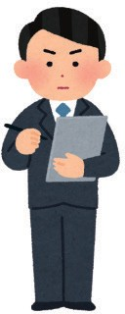


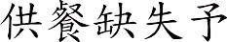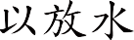
二、違反法令規範
1、貪污治罪條例第 5 條
三、防貪預警作為
1、強化採購作業之公平性及責任區隔：

政府採購法第 71 條第 3 項規定，機關承辦採購單位之人員不得為
所辦採購之主驗人或樣品及材料之檢驗人。故學校應安排不同人員♛
責採購及驗收，俾發揮監督制衡機制。
2、落實履約驗收機制：
本縣自設廚房（含公辦公營或公辦民營）學校、他校供餐學校及外訂 團膳學校，應依「直轄市縣（市）政府及所屬國民小學及國民中學辦理學校午餐應行注意事項」相關規定，謹慎把關午餐驗收之質與量，如發現缺失應即通知廠商確實改善，並依契約規定予以扣點、罰款、暫時停購或逕行解除契約等處置，俾確保廠商供餐品質衛生安全。
3、參與政府採購法研習訓練：
學校辦理採購業務人員應多參與政府採購法相關研習課程，進一步取得
專業證照，並藉由經驗交流、累積及傳承，加強宣導採購法令相關函釋
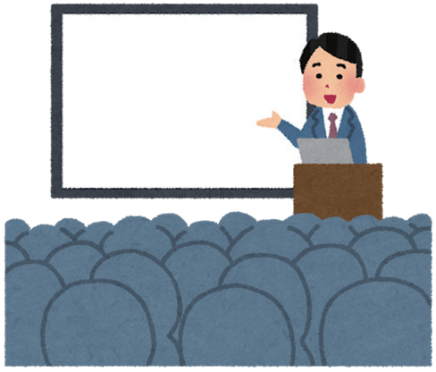
等，以充實採購人員專業智識及知能。

